

Olga Janocha, Paulina Słowik
Temat: Chrześcijanin jest człowiekiem sprzeciwiającym się złu
a) Cel dydaktyczny: Przypomnienie, że Chrześcijanin jest osobą, która eliminuje zło i stara się mu przeciwdziałać z Bożą pomocą.
b) Cel wychowawczy: Zachęcenie do wykonywania dobrych uczynków i reagowania na zło na przykładzie świętych Kościoła katolickiego.




Pomoce: kartka A3, czarny i czerwony marker, Aneks 1, karteczki samoprzylepne, długopisy
 | Treść
   | - Wstęp - Modlitwa na rozpoczęcie spotkania  Animator rozpoczyna spotkanie od znaku krzyża, zapalenia świecy i modlitwy do Ducha Świętego (własnymi słowami bądź formułką). .  „Prośmy Ducha Świętego o dar mądrości, abyśmy mogli owocnie przeżyć to spotkanie. Duchu Święty, który oświecasz serca i umysły nasze dodaj nam ochoty i zdolności, aby to spotkanie było dla nas pożytkiem doczesnym i wiecznym. Przez Chrystusa, Pana naszego. Amen.”  - Treść właściwa  - Widzieć  Animator stojąc przed grupą wita się i zadaje pytanie/ .  Witam wszystkich! Dzisiejsze spotkanie zaczniemy od pytania. .  -Jakie cechy powinien mieć Chrześcijanin? (wierzący, dobry, kochający Boga, modlący się, uśmiechnięty, pomocny, oddany Bogu, miły) .  Zachęcam was do włączenia się do rozmowy i powiedzenia swoich pomysłów.  Animator zapisuje wszystkie pomysły grupy na kartce A3 markerem, po zakończeniu burzy mózgów zakreśla czerwonym markerem słowa kluczowe, pasujące do tematu (na przykład dobry, sprzeciwiający się złu, pomocny, czyniący dobro i tym podobne w zależności, co przytoczy grupa).  Dziękuję za wasze wypowiedzi. Jak możecie się domyślić zakreśliłem te słowa nieprzypadkowo. Dzisiaj będziemy rozmawiać o tym, że Chrześcijanin powinien być człowiekiem sprzeciwiającym się złu.  - Osądzić  Animator czyta opowiadanie. .  Posłuchajmy historii pewnej młodej dziewczyny. .  „Byłam wtedy w siódmej klasie. Nie miałam zbyt wielu znajomych, nazywano mnie kujonem, czułam się bardzo samotna. Jedyny moment, kiedy czułam się lubiana to spotkania mojej grupy parafialnej. Ludzie z RAMu namawiali mnie, abym w końcu się otworzyła i stała się bardziej odważna i walcząca o swoje. Pewnego dnia, jak co rano wybrałam się do szkoły. Na długiej przerwie zauważyłam, że coś niepokojącego dzieje się na korytarzu. Zobaczyłam, że chłopak z ósmej klasy, który był bardzo silny mocno krzyczał na chłopca z czwartej klasy, bo ten wpadł na niego na korytarzu. Krzykom nie było końca. Widziałam, że mały chłopczyk bardzo się bał. Gdy podeszłam bliżej dotarło do mnie, że Kuba, starszy chłopak, chce uderzyć małego Adasia. Nie wiem jak to się stało, ale zebrałam się na odwagę i z całej siły krzyknęłam: „Zostaw go w spokoju!” Niestety, nic to nie dało. Pobiegłam przed siebie krzycząc o pomoc. Wtedy spotkałam panią od polskiego. Zapytała się mnie, co się stało i szybko poszła za mną. Pomogła Adasiowi, a Kuba dostał uwagę i miał problemy u dyrektora. Po wszystkim zostałam wyróżniona na szkolnej akademii i stałam się bohaterką. To przeciwstawienie się złu nie udałoby się bez pomocy ludzi z grupy parafialnej.”  Po zakończeniu czytania animator daje grupie chwilę na przemyślenia (pół minuty). Po tym czasie zadaje pytania.  Chciałabym abyście teraz odpowiedzieli mi na kilka pytań odnośnie przeczytanego tekstu.  - W jaki sposób grupa parafialna pomogła dziewczynce z tekstu? (pomogła jej odkryć swoją odwagę, sprawiła, że dziewczynka się otworzyła i pomogła)  - Jaka jest główna bohaterka? (pomocna, dobroczynna, odważna)  - Czego może nas nauczyć przytoczona historia?(warto być odważnym, nie możemy się bać pomagać innym, powinniśmy dążyć do dobra)  Usłyszycie teraz fragment Ewangelii, do którego później zadam wam parę pytań, dlatego słuchajcie uważnie.  Animator prosi jedną osobę z grupy o przeczytanie fragmentu Pisma Świętego.  Łk 10, 30-37: Jezus nawiązując do tego, rzekł: «Pewien człowiek schodził z Jerozolimy do Jerycha i wpadł w ręce zbójców. Ci nie tylko że go obdarli, lecz jeszcze rany mu zadali i zostawiwszy na pół umarłego, odeszli. Przypadkiem przechodził tą drogą pewien kapłan; zobaczył go i minął. Tak samo lewita, gdy przyszedł na to miejsce i zobaczył go, minął. Pewien zaś Samarytanin, będąc w podróży, przechodził również obok niego. Gdy go zobaczył, wzruszył się głęboko: podszedł do niego i opatrzył mu rany, zalewając je oliwą i winem; potem wsadził go na swoje bydlę, zawiózł do gospody i pielęgnował go. Następnego zaś dnia wyjął dwa denary, dał gospodarzowi i rzekł: "Miej o nim staranie, a jeśli co więcej wydasz, ja oddam tobie, gdy będę wracał". Któryż z tych trzech okazał się, według twego zdania, bliźnim tego, który wpadł w ręce zbójców?» On odpowiedział: «Ten, który mu okazał miłosierdzie». Jezus mu rzekł: «Idź, i ty czyń podobnie!»  Po zakończeniu czytania animator daje grupie chwilę na przemyślenia (pół minuty). Po tym czasie zadaje pytania.  - O czym opowiada przeczytany fragment Ewangelii ?(opowiada o historii młodego człowieka, który odnalazł swojego bliźniego w osobie, po której się tego nie spodziewał, opowiada również o tym jak wygląda okazywanie miłosierdzia)  - Czego on nas uczy? (tekst ukazuje nam jakimi ludźmi powinniśmy być. Osoba, która chce podążać do Boga powinna bowiem pomagać swojemu bliźniemu i troszczyć się o niego)  - Jakie przemyślenia macie po wysłuchaniu tych dwóch tekstów? (warto pomagać, grupa parafialna prowadzi do dobrego, warto być odważnym w pomaganiu innym, niezależnie od naszego pochodzenia możemy być dobrymi ludźmi, wszyscy możemy sprzeciwiać się złu)  Dziękuję za podzielenie się waszymi przemyśleniami. Cieszę się, że odbieracie te teksty w taki sposób. To ważne żeby pomagać innym. Tak mówi sam Bóg w Piśmie Świętym. Pamiętajmy więc o przykazaniu miłości. Wartości, które tu widzimy przyświecały również osobom, które już teraz są uznane przez Kościół za święte bądź błogosławione. Warto się przyjrzeć, jak oni wykorzystywali je w swoim życiu.  Animator prosi uczestników o podzielenie się na 3 grupy, każdej z grup daje jedną kartkę z życiorysem świętego bądź błogosławionego przygotowaną w Aneksie 1. Następnie daje każdej z grup 15 minut na opracowanie pytań zapisanych w Aneksie przy życiorysie i przygotowanie krótkiej, parozdaniowej wypowiedzi o osobie, o której czytali.  Proszę was teraz o dokładne przeczytanie historii, które znajdują się na otrzymanych przez was kartkach. Na każdej z nich macie dodatkowo pytanie lub dwa. Zadajcie je sobie nawzajem, niech każdy się wypowie. Po 15 minutach będziecie po kolei przedstawiać informacje, których się dowiedzieliście.  Po zakończeniu pracy grupy, która będzie trwała zależnie od tego ile grupa będzie potrzebować (przykładowo 15 minut), po kolei opowiadają, czego się dowiedzieli oraz co uważają za najważniejsze w przeczytanych historiach. Dodatkowo opowiadają na pytania napisane na swoich kartkach.  - Działać  Animator nakłania uczestników spotkania do wypowiedzenia się na temat przedstawionych postaci. Na koniec rozdaje karteczki samoprzylepne i długopisy. .  Jako ostatnie zadanie proszę was o napisanie na kartce odpowiedzi na pytanie  - W jaki sposób możemy przeciwstawiać się złu? .  Zebrane odpowiedzi animator przykleja na drugiej stronie kartki A3 wykorzystywanej wcześniej. Cała grupa wspólnie czyta odpowiedzi.  Dziękuję wam za udział w dzisiejszym spotkaniu. Myślę, że już wiecie jak przeciwstawiamy się złu jako chrześcijanie. Zachęcam was do aktywnego działania i pomocy innym. Chciałbym aby każdy z was postarał się zrobić chociaż jeden dobry uczynek który pomoże niwelować zło.  - Hasło spotkania  „Módlmy się, byśmy byli wolni od lęku, zastraszenia, ale przede wszystkim od żądzy odwetu i przemocy”.    - Piosenka spotkania  „Oddaj brzemię Jezusowi”  - Zadanie apostolskie  Wykonam jeden dobry uczynek i opowiem o nim na następnym spotkaniu.  - Modlitwa na zakończenie  W imię Ojca i Syna i Ducha Świętego. Amen.  Dziękujemy Ci, Boże, za to spotkanie. Dziękujemy, że mogliśmy uświadomić sobie jak walczyć ze złem obecnym w naszym życiu. Prosimy wspomagaj nas w czynieniu dobra ku Twojej chwale.  Święta siostro Faustyno – módl się za nami,  Błogosławiony Piotrze Jerzy Frassati – módl się za nami  Błogosławiony księże Jerzy Popiełuszko – módl się za nami  W imię Ojca i Syna i Ducha Świętego. Amen.



Aneks 1
Święta siostra Faustyna
Faustyna Kowalska, a właściwie Helena Kowalska, urodziła się w 1905 roku w Głogowcu. Święta Kościoła Katolickiego, głosicielka kultu Miłosierdzia Bożego. Urodziła się w wielodzietnej rodzinie, jej ojciec Stanisław Kowalski i matka Marianna z domu Babel, byli rolnikami. Szkołę rozpoczęła w Świnicach Warckich, lecz nie ukończyła nawet trzech klas. Rodzi się w niej pragnienie oddania życia Bogu poprzez pójście do zakonu, co spotyka się z kategorycznym sprzeciwem jej rodziców. W 1924 roku bez ich zgody udaje się do Warszawy i wstępuje do Zgromadzenia Sióstr Matki Bożej Miłosierdzia, przyjęła zakonne imię Faustyna. Za namową jej spowiednika księdza Michała Sopoćki, Faustyna zaczęła prowadzić szczegółowy zapis swoich przeżyć, które miały charakter objawień, dzięki którym powstał obraz Jezusa Ufam Tobie a także święto Miłosierdzia Bożego. Zmarła w 1938 roku.
Święta siostra Faustyna w swoim życiu doznała Bożych objawień. Jednym z nich była wizyta w czyśćcu. Przeczytajcie fragment jej opisu tego wydarzenia.
„Ujrzałam Anioła Stróża, który mi kazał pójść za sobą. W jednej chwili znalazłam się w miejscu mglistym, napełnionym ogniem, a w nim całe mnóstwo dusz cierpiących. Te dusze modlą się bardzo gorąco, ale bez skutku dla siebie, my tylko możemy im przyjść z pomocą. Płomienie, które paliły je, nie dotykały się mnie. Mój Anioł Stróż nie odstępował mnie ani na chwilę. I zapytałam się tych dusz, jakie ich jest największe cierpienie? I odpowiedziały mi jednozgodnie, że największe dla nich cierpienie to jest tęsknota za Bogiem. Widziałam Matkę Bożą odwiedzającą dusze w czyśćcu. Dusze nazywają Maryję „Gwiazdą Morza”. Ona im przynosi ochłodę. Chciałam więcej z nimi porozmawiać, ale mój Anioł Stróż dał mi znak do wyjścia. Wyszliśmy za drzwi tego więzienia cierpiącego. [Usłyszałam głos wewnętrzny], który powiedział: Miłosierdzie moje nie chce tego, ale sprawiedliwość każe” (Dz. 20)

Rozważcie, dlaczego siostra Faustyna opisała to ciężkie dla niej przeżycie w swoim dzienniczku. Dlaczego chciała, by ludzie dowiedzieli się jak tam jest? Czy chciałbyś się dowiedzieć jak wygląda czyściec?

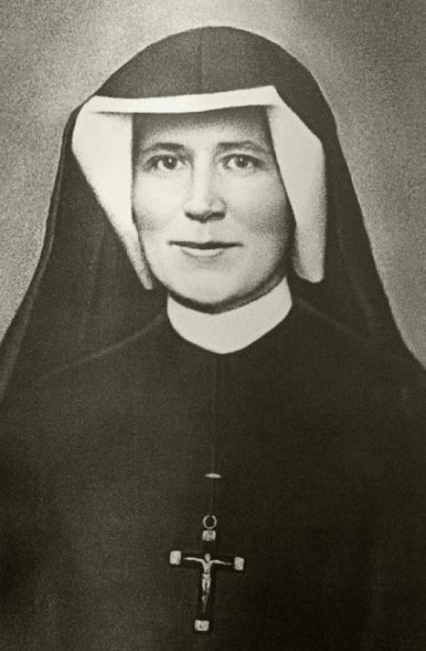

Błogosławiony Jerzy Popiełuszko
Jerzy Popiełuszko przyszedł na świat 14 września 1947 roku w Okopach, miejscowości na Podlasiu, koło Suchowoli. Pochodził z rodziny chłopskiej. Uczył się w warszawskim Wyższym Seminarium Duchownym. W międzyczasie zapadł na zdrowiu podczas odbywania zasadniczej służby wojskowej. 28 maja 1972 roku został księdzem przyjmując święcenia kapłańskie. Posługę zaczął w parafii w Ząbkach. Później na warszawskim Żoliborzu. Pracował w Duszpasterstwie Akademickim św. Anny, uczestnicząc w formowaniu ochotniczej służby medycznej. Wreszcie w roku 1980 rozpoczął pełnienie posługi w parafii św. Stanisława Kostki. Tam też podejmował duszpasterstwo na rzecz ludzi pracy. Organizował między innymi msze święte poświęcone strajkującym hutnikom – miał wtedy miejsce swoisty przełom, który zaangażował Jerzego Popiełuszkę politycznie. Aktywnie uczestniczył również w dziedzinie dokształcania ludzi pracy w zakresie chociażby prawa, historii, ekonomii czy literatury. Udało mu się do inicjatywy zaprząc uczonych, którzy bywali na spotkaniach z robotnikami – nie brakowało nawet wykładowców uniwersyteckich. Natomiast pomoc charytatywną organizował wraz z nadejściem stanu wojennego, uczestniczył w sądowych procesach robotników oskarżanych o działania nieprawomyślne, godzące w interesy PRL. Wtedy to wygłaszał płomienne patriotyczne kazania. Organizował wyjazdy ludzi pracy do Częstochowy. Jednocześnie służby PRL zacieśniły inwigilacje księdza Popiełuszki – padały też groźby. Doszło do kilkunastu przesłuchań księdza, w międzyczasie miał miejsce zamach na jego życie. Popiełuszko zapadł na zdrowiu. 30 października 1984 roku odnaleziono w Wiśle zwłoki ks. Popiełuszki. 3 listopada 1984 roku odbył się pogrzeb księdza. Była to zarazem manifestacja ludzi wiary, nie godzących się na praktyki władz PRL. Przyczyną śmierci był udany zamach na jego życie.
Przeczytajcie fragment mówiący o tym, czym kierował się w życiu błogosławiony ksiądz Popiełuszko. Zastanówcie się, jak tą prawdę możemy wykorzystać w życiu. Jak myślisz co było dla niego najważniejsze?
Jakby testament i kwintesencję całego nauczania stanowią jego ostatnie publicznie wygłoszone słowa, które wypowiedział w dniu porwania, w różańcowych rozważaniach na bydgoskich Wyżynach: „Módlmy się, byśmy byli wolni od lęku, zastraszenia, ale przede wszystkim od żądzy odwetu i przemocy”.
W postawie ks. Popiełuszki łączyła się walka o wolność, godność i prawdę oraz pragnienie, by nie odpłacać złem za zło, krzywdą za krzywdę, złością za złość.

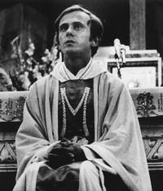

Święty Piotr Jerzy Frassati
Urodził się 6 kwietnia 1901 roku w Turynie. Otrzymał od matki dość surowe wychowanie, ale przez to umiał stawiać czoło trudnościom i odważnie znosić ból. Piotr Jerzy wcześnie rozwijał swoje życie religijne, aktywnie uczestnicząc we mszach świętych. Był "człowiekiem modlitwy", gdyż modlił się stale, długo i wszędzie: w swoim pokoju, podczas górskich wypraw, na ulicy, w tramwaju, w pociągu, w kościele, do którego chodził co dzień. Szczególnie dużo czasu spędzał na nocnym czuwaniu przed Najświętszym Sakramentem. Codziennie odmawiał różaniec. Ogromne znaczenie dla rozwoju jego życia duchowego miała codzienna lektura i rozważanie tekstu Pisma Świętego. Raz w roku uczestniczył w zamkniętych rekolekcjach w domu rekolekcyjnym ojców jezuitów. Interesował się sztuką i literaturą: czytał Goethego, św. Augustyna, św. Tomasza z Akwinu. Wcześnie marzył, aby zostać misjonarzem, później aby przyjąć święcenia kapłańskie. Pasją Piotra Jerzego niemal od dzieciństwa była troska o ludzi najbardziej potrzebujących, chorych, samotnych, z ubogich rodzin. Zmarł w wieku 24 lat na chorobę Heinego-Medina, którą zaraził się od ubogiego chorego (4 lipca 1925 rok). Papież Jan Paweł II na audiencji po beatyfikacji Piotra Jerzego Frassatiego, 20 maja 1990 roku, powiedział: "Spoglądając na nowego błogosławionego, nie trudno zrozumieć, że tajemnica świętości jest naprawdę w zasięgu każdego człowieka".
Przeczytajcie fragment mówiący o tym, na czym opierało się życie tego błogosławionego. Zastanówcie się, czy dalibyście radę poświęcić swoje życie innym.
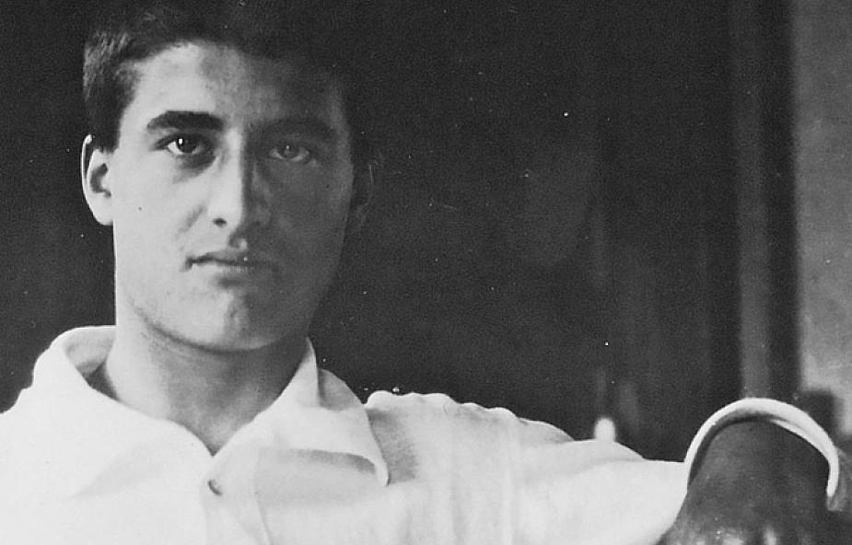
Jego zaangażowanie społeczne i polityczne opierało się na zasadach wiary; był zdecydowanym przeciwnikiem rodzącego się wówczas faszyzmu. Z tego powodu nieraz zatrzymywała go policja. Zafascynowanie pięknem i sztuką, a zwłaszcza malarstwem, zamiłowanie do sportu i górskich wypraw ani zainteresowanie problemami społecznymi nie stanowiło dla niego przeszkody w stałym zjednoczeniu z Chrystusem. W tajemnicy przed najbliższymi opiekował się i spieszył z pomocą, tak duchową, jak i materialną, ubogim swojego miasta. Był znany i bardzo lubiany w dzielnicach, w których nie bywał nikt z jego bliskich.
Umarł nagle, w wieku 24 lat, 4 lipca 1925 roku, krótko przed ukończeniem studiów, na skutek infekcji chorobą Heinego-Medina, którą zaraził się od podopiecznych. .
Przeczytajcie słowa, które wypowiedział bł. Piotr Jerzy Frassati i zastanówcie się jak możemy wykorzystywać przykazanie miłości w jeszcze lepszy sposób. .
„Nie będziemy naprawdę Katolikami, dopóki nie dostosujemy całego naszego życia do dwóch Przykazań Miłości.”

